Министерство науки и высшего образования Российской Федерации
Федеральное государственное бюджетное образовательное учреждение высшего образования
«Рязанский государственный радиотехнический университет имени В.Ф. Уткина»
Кафедра АСУ

Отчёт о практической работе №8
«Анализ данных на основе тренд-сезонных моделей»
По дисциплине
«Технология обработки информации»

Выполнил:
Бардин М.С
Проверил:
Челебаева Ю. А.

Рязань 2023

Цель работы
Изучение методов прогнозирования на основе тренд-сезонных моделей и их реализация на языке высокого уровня.

Практическая часть. Вариант 1.
Программа для экстраполяции на основе тренд-сезонных моделей (рисунки 1).
Месяц  (на начало месяца, млрд.руб) | 1-й год | 2-й год | 3-й год
Январь | 131,4 | 188,8 | 267,6
Февраль | 117,4 | 179 | 233,9
Март | 121,4 | 181,8 | 243
Апрель | 120,1 | 175,1 | 252,5
Май | 129,6 | 196,2 | 280,1
Июнь | 130,9 | 206,3 | 290,3
Июль | 130,8 | 217,4 | 322,8
Август | 130,3 | 219,2 | 335
Сентябрь | 134,4 | 217,2 | 342,6
Октябрь | 155,2 | 213,8 | 352
Ноябрь | 167,4 | 223 | 350,7
Декабрь | 168,3 | 220,3 | 359,3

namespace Ex_8
{
internal class Program
{
public static double opred2(double a11, double a12, double a21, double a22)
{
return a11 * a22 - a12 * a21;
}
static void Main(string[] args)
{
double[] x = new double[40]; // исходные данные ось X
double[] y = new double[40]; // исходные данные ось Y
double[] z = new double[40]; // результаты экстраполяции ось Y
double[] eps = new double[40]; // погрешность экстраполяции
double[] otkl = new double[40]; // отклонения от уровня сглаженного ряда
double[] s = new double[12]; // коэффициенты сезонности
double max_eps = 0.0; // Максимальная погрешность
double otkl_sr;
double y_sr;
y[0] = 131.4;
y[1] = 117.4;
y[2] = 121.4;
y[3] = 120.1;
y[4] = 129.6;
y[5] = 130.9;
y[6] = 130.8;
y[7] = 130.3;
y[8] = 134.4;
y[9] = 155.2;
y[10] = 167.4;
y[11] = 168.3;
y[12] = 188.8;
y[13] = 179.0;
y[14] = 181.8;
y[15] = 175.1;
y[16] = 196.2;
y[17] = 206.3;
y[18] = 217.4;
y[19] = 219.2;
y[20] = 217.2;
y[21] = 213.8;
y[22] = 223.0;
y[23] = 220.3;
y[24] = 267.6;
y[25] = 233.9;
y[26] = 243.0;
y[27] = 252.5;
y[28] = 280.1;
y[29] = 290.3;
y[30] = 322.8;
y[31] = 335.0;
y[32] = 342.6;
y[33] = 352.0;
y[34] = 350.7;
y[35] = 359.3;

otkl_sr = 0.0;
y_sr = 0.0;
for (int i = 0; i < 30; i++)
{
x[i] = i + 1;
if (i > 5)
{
z[i] = (0.5 * y[i - 6] + y[i - 5] + y[i - 4] + y[i - 3] + y[i - 2] + y[i - 1] + y[i] + y[i + 1] + y[i + 2] + y[i + 3] +
+y[i + 4] + y[i + 5] + 0.5 * y[i + 6]) / 12.0;
eps[i] = Math.Abs(z[i] - y[i]);
if (eps[i] > max_eps)
max_eps = eps[i];
otkl[i] = y[i] - z[i]; // Расчет отклонения от уровня сглаженного ряда
otkl_sr += otkl[i];
y_sr += y[i];
}
Console.WriteLine("x = " + x[i] + " y = " + y[i] + " z = " + z[i] + " Погрешность = " + eps[i] + " Отклонение = " + otkl[i]);
}
otkl_sr = otkl_sr / 24.0;
y_sr = y_sr / 24.0;
Console.WriteLine("Ср. откл. = " + otkl_sr);
// коэффициенты сезонности
s[0] = z[6] + z[18] - y[6] - y[18];
Console.WriteLine("Коэфф. сезонности 1 = " + s[0]);
s[1] = z[7] + z[19] - y[7] - y[19];
Console.WriteLine("Коэфф. сезонности 2 = " + s[1]);
s[2] = z[8] + z[20] - y[8] - y[20];
Console.WriteLine("Коэфф. сезонности 3 = " + s[2]);
s[3] = z[9] + z[21] - y[9] - y[21];
Console.WriteLine("Коэфф. сезонности 4 = " + s[3]);
s[4] = z[10] + z[22] - y[10] - y[22];
Console.WriteLine("Коэфф. сезонности 5 = " + s[4]);
s[5] = z[11] + z[23] - y[11] - y[23];
Console.WriteLine("Коэфф. сезонности 6 = " + s[5]);
s[6] = z[12] + z[24] - y[12] - y[24];
Console.WriteLine("Коэфф. сезонности 7 = " + s[6]);
s[7] = z[13] + z[25] - y[13] - y[25];
Console.WriteLine("Коэфф. сезонности 8 = " + s[7]);
s[8] = z[14] + z[26] - y[14] - y[26];
Console.WriteLine("Коэфф. сезонности 9 = " + s[8]);
s[9] = z[15] + z[27] - y[15] - y[27];
Console.WriteLine("Коэфф. сезонности 10 = " + s[9]);
s[10] = z[16] + z[28] - y[16] - y[28];
Console.WriteLine("Коэфф. сезонности 11 = " + s[10]);
s[11] = z[17] + z[29] - y[17] - y[29];
Console.WriteLine("Коэфф. сезонности 12 = " + s[11]);
}
}
}
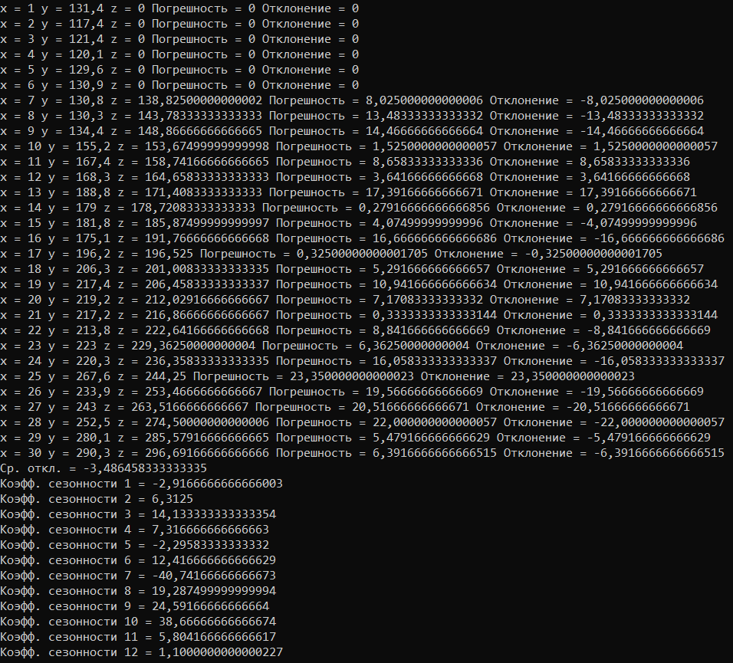
Рисунок 1 – Результат работы программы

